1.Peili on yleensä lasilevy, jonka takapinnalla on ohut, hyvin valoa heijastava, sileä metallikerros. Peilinä voi toimia myös muu sileä, hyvin valoa heijastava pinta.
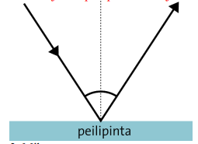
2. Valo heijastuu peilipinnasta heijastumislain mukaisesti.

3. a) Tulokulma on tulevan valonsäteen ja pinnan normaalin välinen kulma.
b) Heijastuskulma on heijastuneen valonsäteen ja pinnan normaalin välinen kulma.
4. Kovera peili heijastaa valonsäteet niin, että heijastuneet säteen leikaavat polttopisteessä. Kovera peili siis kokoaa valonsäteet polttopisteeseen.
5. a) Valonsäteet heijastuvat polttopisteen kautta. b) Valonsäteet heijastuvat peilissä niin, että heijastuneiden säteiden jatkeet leikkaavat valepolttopisteessä.
6. Mittaa kuvista peilien polttovälit. a) n. 1,5 cm b) n. 1,6 cm (Huom! piirrä säteiden jatkeet!)
7.Tärkeitä optisia laitteita voivat olla esimerkiksi silmälasit, kiikari, kaukoputki, kamera ja suurennuslasi.
8.Lautasantenni kokoaa satelliitin välittämiä signaaleja lautasantennin polttopisteessä olevaan antenniin, josta ne siirtyvät televisioon.

